**\*\*\*\*\*\*RÉPUBLIQUE DU BENIN\*\*\*\*\*\***

**\*\*\*\*\*MINISTÈRE DE L’ENSEIGNEMENT SUPÉRIEUR ET DE LA RECHERCHE SCIENTIFIQUE (MERS)\*\*\*\*\***

**\*\*\*\*UNIVERSITÉ D’ABOMEY-CALAVI\*\*\*\***

**\*\*\*ECOLE NATIONALE D’ÉCONOMIE APPLIQUÉE ET DE MANAGMENT\*\*\***

PROJET DE SYNTHÈSE : Atelier UML Filière : IG2-B

SYSTÈME D’INFORMATION DES CABINETS D’ARCHITECTURE

Binôme

- BANDEIRA Abrielle

- OKE Meryl

Année universitaire Chargé du cours

2024-2025 M. COMLAN Maurice

PLAN

1. Description du projet
2. Diagramme des cas d’utilisation

2-a Identification des acteurs

2-b Identification des cas d’utilisation

2-c Relation entre cas et acteurs

2-d Diagramme

2-e Description textuelle

1. Diagramme des classes

3-a Identification des classes

3-b Règle de gestion

3-c Diagramme

1. Diagramme d’objet
2. Diagramme de séquence
3. Diagramme d’état de transition
4. Condition de mise en œuvre
5. Chronogramme de développement
6. Budget
7. Description du projet

Ce système d’information est une solution digitale qui améliore l’expérience des clients et optimise la gestion des cabinets d’architecture en leur offrant un espace de travail robuste. Notre projet, le Système d’Information des Cabinets d’Architecture, propose une plateforme numérique qui simplifie la prise de rendez-vous, la gestion de projets et la communication entre clients et cabinets. Il permet d’automatiser les devis, de fluidifier les échanges et d’optimiser la productivité interne.

2.DIAGRAMME DES CAS D’UTILISATION

a. Identification des acteurs

* Client
* Architecte
* Secrétaire
* Administrateur
* API contact
* API messagerie

b. Identification des cas d’utilisation

* Créer un compte
* S’authentifier
* Consulter cabinet
* Demander des services
* Prendre Rendez-vous
* Contacter cabinet
* Annuler Rendez-vous
* Gérer Rendez-vous
* Publier projet
* Assigner projet
* Envoyer Devis
* Consulter projet assigné
* Gérer les utilisateurs
* Etablir devis

c. Relation entre cas et acteurs

|  |  |
| --- | --- |
| Cas | Acteurs |
| S’authentifier | Client, Architecte, Secrétaire Administrateur |
| Créer un compte | Client |
| Consulter cabinet |
| Demander services |
| Prendre Rendez-vous |
| Annuler Rendez-vous |
| Contacter cabinet | Client, API contact |
| Gérer Rendez-vous | Secrétaire |
| Publier projet |
| Assigner projet |
| Envoyer devis | Secrétaire, API messagerie |
| Gérer utilisateurs | Administrateur |
| Consulter projet assigné | Architecte |
| Etablir devis |

d. Diagramme

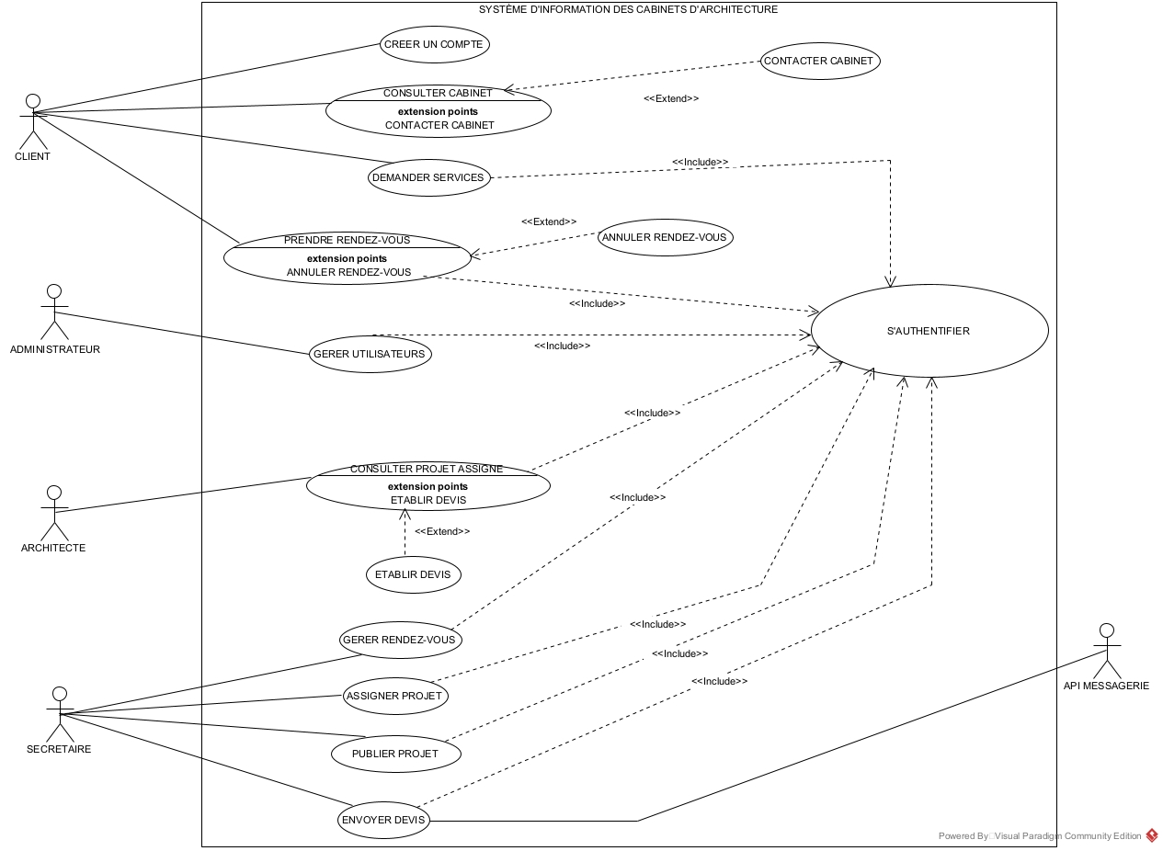

e. Description textuelle

Identification

**Nom du cas d’utilisation :** Consulter cabinet

Objectif : Détailler les étapes pour permettre au client de consulter un cabinet.

Acteur : Client

Date :20/04/2025

Responsables : BANDEIRA Abrielle, OKE Meryl

Version : 1.0

Séquencements

Le cas d’utilisation commence lorsque le client décide de consulter un cabinet.

Précondition

Le client a d’abord créer un compte.

**Enchaînement nominal**

1.Le client accède à l’interface il sélectionne directement un cabinet dans la liste proposée ou recherche un cabinet ;

2.Le client saisit un mot-clé (nom, adresse, spécialité, etc.) dans la barre de recherche ;

2.Le système traite la requête et affiche une liste optimisée de cabinets correspondant aux critères ;

3.Le client sélectionne un cabinet parmi la liste ;

4.Le système affiche les informations détaillées du cabinet (nom, adresse, spécialités, projets, contacts, etc.) ;

**Enchaînement alternatif**

En 2 si le client entre une donnée incorrecte ou qu’aucun cabinet ne correspond :

* Le système notifie le client qu’aucun cabinet ne correspond à la recherche ;
* Le système propose éventuellement des suggestions (orthographe proche, cabinets populaires…).

**Postcondition**

Le système est prêt à permettre la prise de rendez-vous ou le contact avec le cabinet.

**Identification**

**Nom du cas d’utilisation :** Demander services

Objectif : Détailler les étapes pour permettre au client de demander un ou plusieurs services proposé(s) par un cabinet.

Acteur : Client

Date :20/04/2025

Responsables : BANDEIRA Abrielle, OKE Meryl

Version : 1.0

Séquencements

Le cas d’utilisation commence lorsque le client décide demander services.

Précondition

Le client a d’abord consulté un cabinet.

**Enchaînement nominal**

1.Le système affiche une liste de services.

2.Le client sélectionne le(s) service(s) désiré(s) et envoie la demande.

3. Le système affiche une confirmation au client.

**Enchaînement alternatif**

En 2 si le client sélectionne le(s) services et que le système détecte que ce service n'est plus disponible ou temporairement suspendu, le système informe le client de l'indisponibilité du service et lui propose de choisir un autre service.

**Postcondition**

La demande de services est enregistrée dans le système.

Le secrétaire est notifié de la demande.

**Identification**

**Nom du cas d’utilisation :** Gérer Rendez-vous

Objectif : Détailler les étapes pour permettre au secrétaire de gérer la demande de rendez-vous envoyé par le client.

Acteur : Secrétaire

Date :20/04/2025

Responsables : BANDEIRA Abrielle OKE Meryl

Version : 1.0

Séquencements

Le cas d’utilisation commence lorsque le secrétaire décide de gérer les rendez-vous.

Précondition

Le client a d’abord au préalable après consultation du cabinet choisi de prendre rendez-vous et l’a validé.

Le secrétaire s’est d’abord authentifié.

**Scénario principal**

1.Le système affiche une notification interne pour notifier la prise de rendez-vous par les clients.

3. Le secrétaire accède à la section Gérer rendez-vous.

4. Le système affiche la liste des rendez-vous

5. Le secrétaire choisit un rendez-vous et décide de :

* Confirmer (valider le créneau demandé)
* Modifier (changer la date/heure/architecte)
* Annuler (avec ou sans motif)

6. Le système prend en compte les différentes modifications effectuées par le secrétaire.

**Enchaînement alternatif**

En 5 si le rendez-vous choisi par le secrétaire a été annulé par le client le système le notifie au secrétaire.

**Postcondition**

Le client consulte son espace personnel pour voir l’état de son rendez-vous c’est-à-dire confirmé ou annulé.

3.Diagramme des classes

1. Identification des classes

Pour ce projet nous avons identifiés les classes ci-dessous :

* Cabinet
* Utilisateurs
* Client
* Secrétaire
* Services
* Rendez-vous
* Administrateur
* Architecte

1. Règles de gestion

* Un cabinet propose un ou plusieurs services.
* Un client peut prendre plusieurs rendez-vous.
* Un admin gère plusieurs utilisateurs.
* Un rendez-vous est entre un seul cabinet et un seul client.
* Un administrateur gère plusieurs utilisateurs.
* Chaque utilisateur est géré par un seul administrateur.
* Un secrétaire peut publier plusieurs projets.
* Chaque projet est publié par un seul secrétaire.
* Un client peut faire plusieurs visites.
* Une visite est liée à un seul client et un seul cabinet.
* Un cabinet peut recevoir plusieurs visites.
* Un client peut demander plusieurs services.
* Un service peut être demandé par plusieurs clients.
* Un cabinet est situé dans une seule commune.
* Une commune peut regrouper plusieurs cabinets.
* Un cabinet appartient à un seul département.
* Un département peut contenir plusieurs cabinets.
* Un cabinet peut proposer plusieurs offres.
* Une offre est liée à un seul cabinet.
* Chaque service est lié à une seule offre.
* Chaque offre correspond à un seul service.
* Un cabinet peut employer plusieurs architectes.
* Un architecte travaille dans un seul cabinet.
* Un architecte peut réaliser plusieurs projets.
* Un projet est réalisé par un seul architecte.
* Un devis appartient à un seul projet.
* Un architecte peut établir plusieurs devis.
* Un devis est établi par un seul architecte.
* Un projet a une seule livraison.
* Une livraison est liée à un seul projet.

1. Diagramme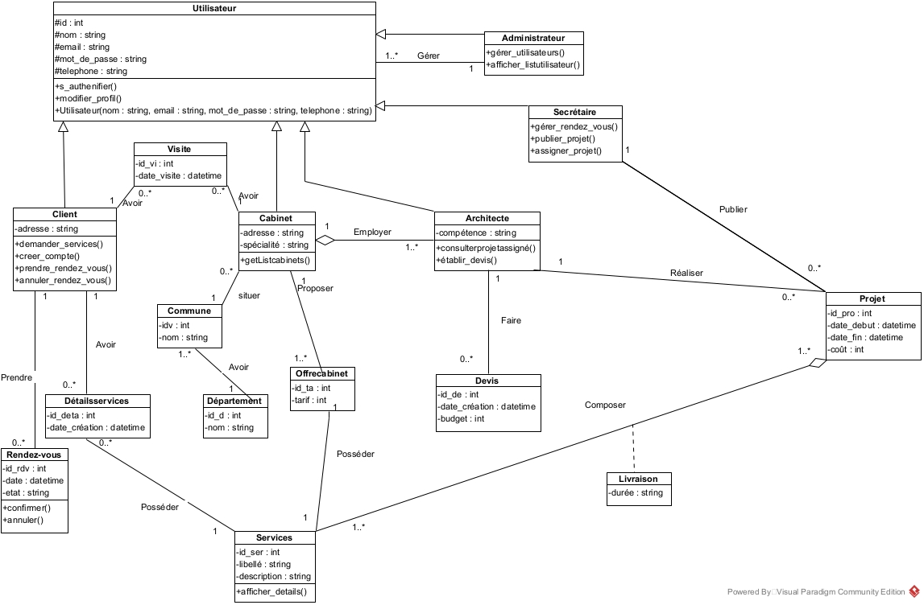

4.Diagramme d’objet

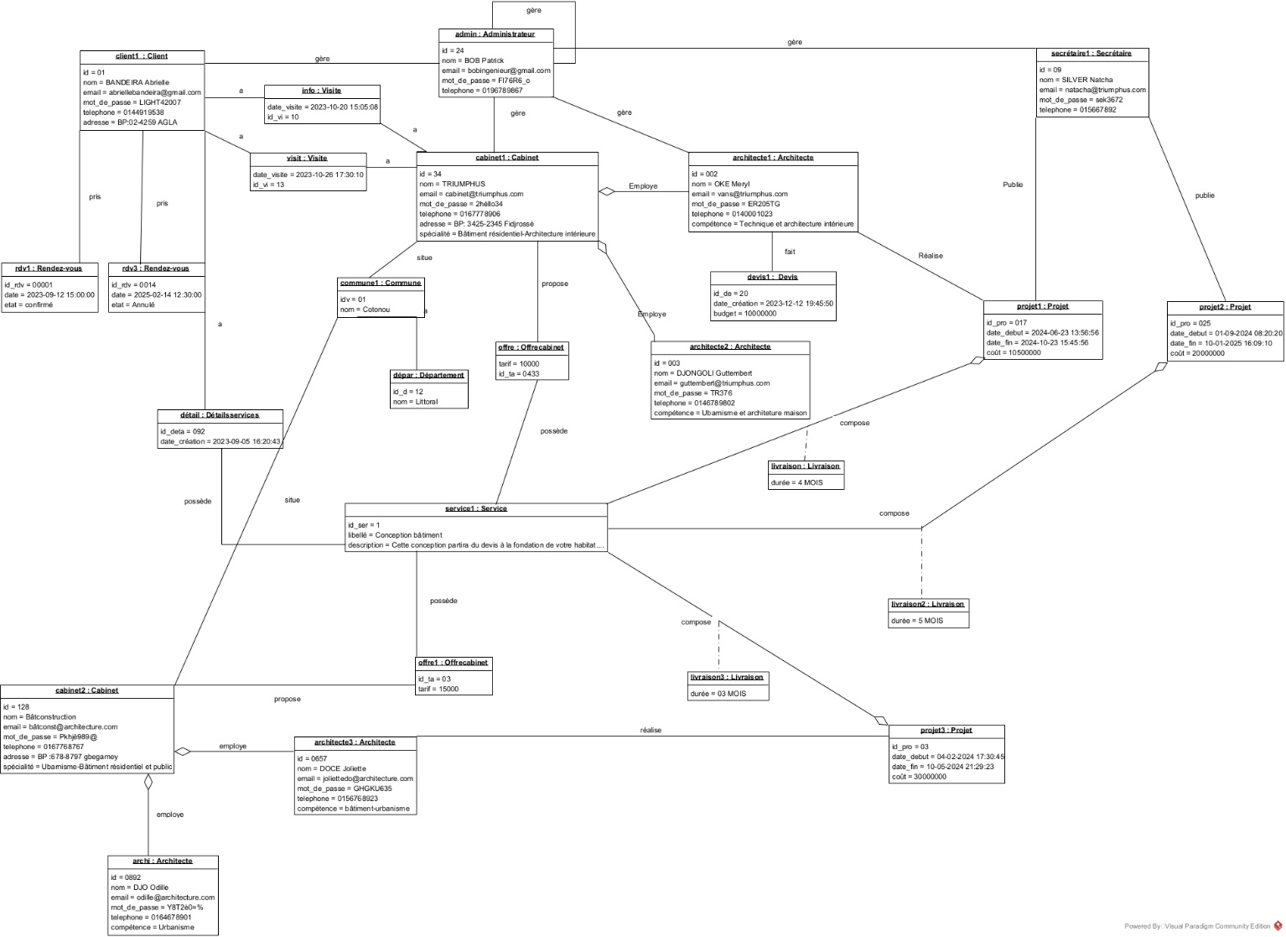

5.Diagramme de séquence

* CONSULTER CABINET

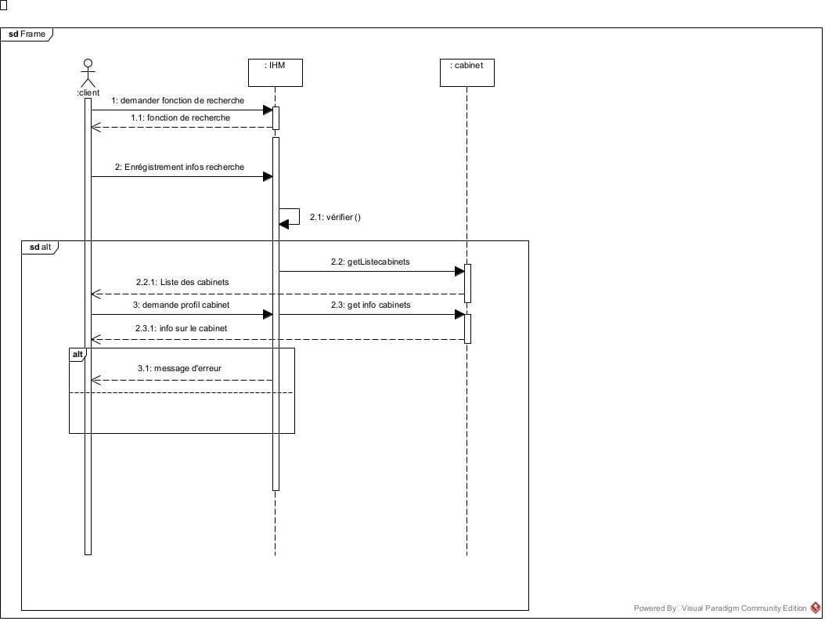

* DEMANDER SERVICES

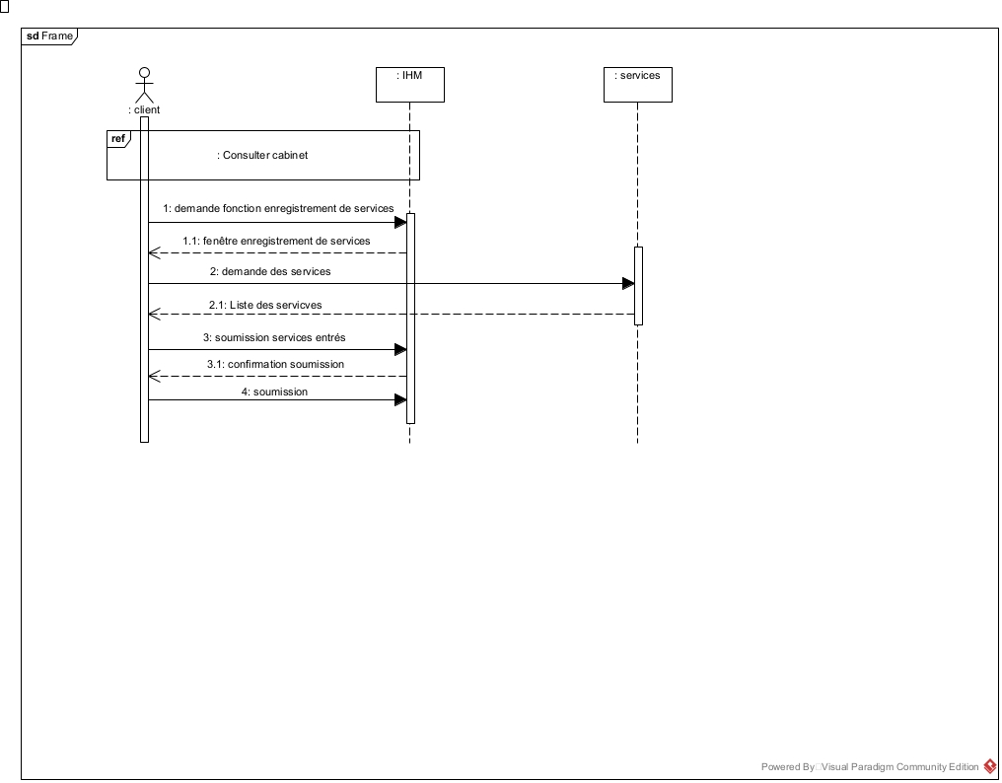

* PRENDRE RENDEZ-VOUS

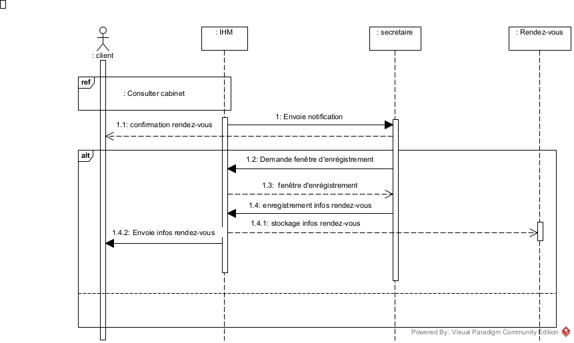

6.Diagramme d’état de transition

1. CONSULTER CABINET

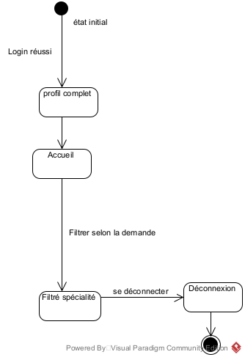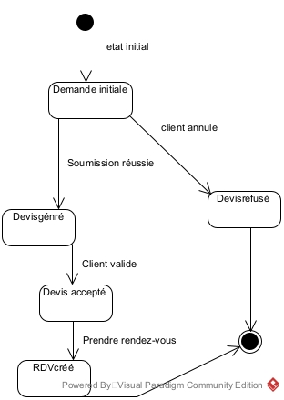2. DEMANDER SERVICES

3. PRENDRE RENDEZ-VOUS

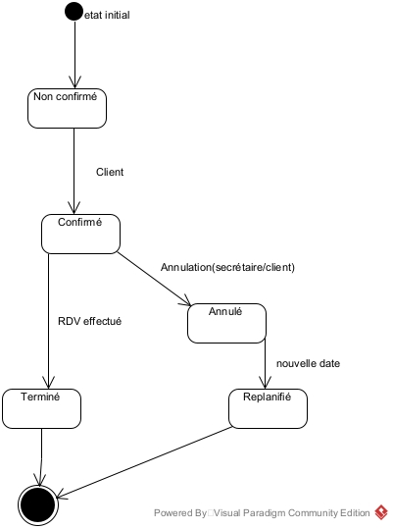

7.Condition de mise en œuvre

1. Backend (Serveur, Logique métier)

Laravel (PHP)

Communication avec API Contact & API Messagerie :

* Appels HTTP sortants via Guzzle (librairie incluse dans Laravel).

Base de données :

* MySQL pour stocker utilisateurs, projets, devis, rendez-vous…

2. Frontend (Interface utilisateur)

Laravel(blade) :

* Formulaire de connexion
* Formulaire de demande service / consultation de projet
* Interface de devis
* Tableau de bord Secrétaire / Architecte / Admin

CSS : TailwindCSS  
Beau, rapide, très léger pour construire une UI moderne sans trop coder.

3. Authentification

Jetstream (plus complet avec rôles) :

* Gestion sécurisée de connexion
* Gestion des rôles (Client, Secrétaire, Architecte, Administrateur)

4. Communication API

GuzzleHTTP pour appeler API Messagerie.

5. Devis

Génération de devis :

* PDF avec Laravel-Dompdf ou SnappyPDF.

6. Hébergement

Petit VPS chez OVH, DigitalOcean ou Hostinger :

* LAMP (Linux Apache MySQL PHP)
* SSL/TLS pour sécuriser API et site

8.Chronogramme de développement

|  |  |  |
| --- | --- | --- |
| Phase | Activités principales | Durée estimée |
| 1.PLANIFICATION | -Rédaction cahier des charges | 3 à 5 jours |
| 2.Conception technique | -Architecture base de données  - Répartition des tâches | 3 à 5 jours |
| 3. Design UI/UX | -Prototypage (maquette Figma ou autre) | 1 semaine |
| 4.Développement  Backend | -Laravel : Division des modules | 2 à 3 semaines |
| 5.Développement Frontend | -blade : Interface | 2 à 3 semaines |
| 6.Génération de devis PDF | -Intégration Dompdf | 3 à 5 jours |
| 7. Tests et corrections | -Test unitaire, fonctionnels | 1 semaine |
| 8. Mise en production | -Déploiement + Configuration serveur OVH | 3 à 5 jours |
| 9. Formation utilisateurs | -Rédaction manuelle utilisateur  -Mini sessions de formation | 3 jours |
| 10. Maintenance et évolutions | -suivi bugs, mises à jour (test croisé) | Continu sur 6-12 mois |

**En moyenne ce projet en architecture nous prendra : 10 semaines** (soit **2 mois et demi**)

9.Budget

|  |  |  |
| --- | --- | --- |
| Éléments | Détails | Coût approximatif |
| Nom de domaine(.com) | Via OVH ou Hostinger | 10000F |
| Hébergement VPS | VPS basique OVH | 42000F/an |
| Certificat SSL | Let’s Encrypt gratuit ou SSL premium | 15000F/an |
| Licence cPanel/Plesk | Pour simplifier la gestion VPS | 60000F/an |
| Coût d’installation initiale | Freelance professionnel | 100000F |
| Outils tiers | Comme un email pro, sauvegarde automatique | 15000F/an |
| Design UI (maquettes) | Freelance professionnel | 150000F |
| Maintenance annuelle | Mises à jour, sauvegardes, support | 50000F à 100000F/an |

Pour assurer la réalisation complète de ce projet avec un niveau de qualité optimal, un budget estimatif d’environ 1 000 000 FCFA serait nécessaire, couvrant le développement, l’hébergement ainsi que les services tiers essentiels.